Liceo Particular Mixto San Felipe

Unidad Técnico Pedagógica

Enseñanza Básica

**GUÍA DE TRABAJO N° 17**

**Lenguaje y Comunicación. Segundo básico**

|  |  |
| --- | --- |
| **Objetivo** | Conocer los sustantivos propios y comunes. |
| **Descripción del Aprendizaje** | * Observan vídeo explicativo de los sustantivos comunes y propios ( explicación profesora con imágenes adjunto al correo) * Luego en guía leen en forma independiente las definiciones de los sustantivos comunes y propios, reescriben según corresponda. Luego buscan y clasifican según colores. |
| **Fecha de realización** | Semana del 18 al 29 de mayo. |
| **Ponderación de la Guía** | 5 % |
| **Correo del docente para consultas** | [cvergara@liceomixto.cl](mailto:cvergara@liceomixto.cl) [bsanchez@liceomixto.cl](mailto:bsanchez@liceomixto.cl) |

Sustantivos Propios y Comunes



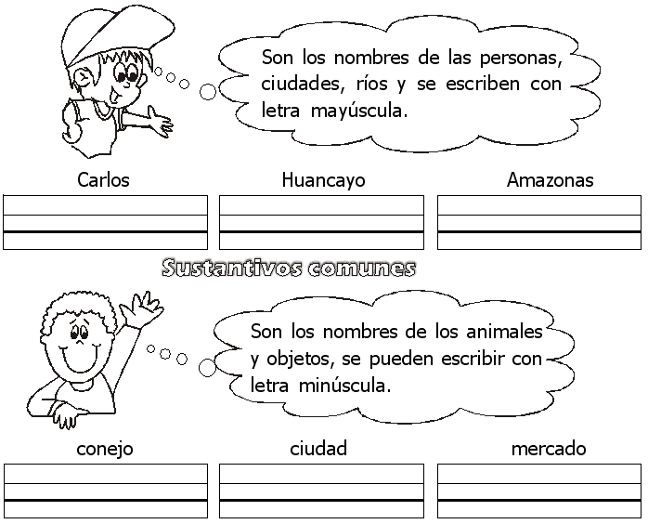

1. Encierra los sustantivos propios, en una cuerda de color rojo y con color azul los sustantivos comunes.

abuelo San Felipe león

Catalina

Bobi perrita

Jesús

bombero río cocina

Liceo Particular Mixto San Felipe

Unidad Técnico Pedagógica

Enseñanza Básica

**GUÍA DE TRABAJO N° 18**

**Lenguaje y Comunicación. Segundo básico**

|  |  |
| --- | --- |
| **Objetivo** | Aplicar los sustantivos propios y comunes. |
| **Descripción del Aprendizaje** | A partir de la información entregada por la docente durante estas últimas semanas el alumno con ayuda del apoderado crearán un mensaje positivo frente a la situación actual y mundial que estamos viviendo. Para lo cual debe escribirlo el o la estudiante respetando el uso correcto de la palabras. |
| **Fecha de realización** | Semana del 18 al 29 de mayo. |
| **Ponderación de la Guía** | 5 % |
| **Correo del docente para consultas** | [cvergara@liceomixto.cl](mailto:cvergara@liceomixto.cl) [bsanchez@liceomixto.cl](mailto:bsanchez@liceomixto.cl) |

1. A partir de la información entregada de los sustantivos comunes y propios con ayuda de tu apoderado deberás crear un mensaje positivo ante la situación actual que estamos viviendo (pandemia coronavirus). Busca frases positivas que sean dirigidas a aquellos familiares que no has podido ver o algún compañero.

**Ejemplo:** Amalia, todo esto pasará, y volveremos a tomar un rico helado juntas.

Aquí lo debes escribir y decorar tu mensaje .

|  |  |  |  |  |  |  |
| --- | --- | --- | --- | --- | --- | --- |
| Criterios: | Puntaje : 20 | | | | | |
| 5 Excelente | 4 Muy Bueno | 3 Bueno | 2 Regular | 1 Deficiente |
| El mensaje escrito es positivo |  |  |  |  |  |
| Aplica en el mensaje los sustantivos comunes y propios. |  |  |  |  |  |
| Utiliza letra ligada y uso de mayúsculas. |  |  |  |  |  |
| Decora el mensaje |  |  |  |  |  |

Liceo Particular Mixto San Felipe

Unidad Técnico Pedagógica

Enseñanza Básica

**GUÍA DE TRABAJO N° 19**

**Lenguaje y Comunicación. Segundo básico**

|  |  |
| --- | --- |
| **Objetivo** | Demostrar comprensión de las narraciones leídas, extrayendo información explicita e implícita. |
| **Descripción del Aprendizaje** | * Escucha y observa atentamente el video del cuento infantil **“La Cuncuna Filomena”** * C:\Users\beatriz\AppData\Local\Microsoft\Windows\INetCache\Content.Word\Screenshot_20200510-194832_YouTube.jpgLink del cuento: <https://www.youtube.com/watch?v=MC693dEPgQc> |
| **Fecha de realización** | Semana desde 18 al 29 de Mayo. |
| **Ponderación de la Guía** | 5 % |
| **Correo del docente para consultas** | [cvergara@liceomixto.cl](mailto:cvergara@liceomixto.cl) [bsanchez@liceomixto.cl](mailto:bsanchez@liceomixto.cl) |

1. Responde V si es verdadero o F si es falso según hayan ocurrido los hechos.

* ………………….. El hermano de Filomena se llamaba Rigoberto
* ………………….. El personaje principal del cuento se llamaba Filomena
* ………………….. Según Filomena el sol estaba acompañado por muchas estrellas

1. Completa las oraciones según corresponda a cada caso.

Filomena se despertó convertida en una \_\_\_\_\_\_\_\_\_\_\_\_\_\_\_\_\_\_\_\_\_\_\_\_\_\_\_\_\_\_\_\_\_\_\_\_\_\_\_\_\_\_\_\_\_

Filomena y Rigoberto vivían en una plantación de \_\_\_\_\_\_\_\_\_\_\_\_\_\_\_\_\_\_\_\_\_\_\_\_\_\_\_\_\_\_\_\_\_\_\_\_\_

1. Responde las siguientes preguntas de comprensión lectora.

¿Qué personajes aparecían en el cuento “La Cuncuna Filomena”?

………………………………………………………………………………………………………………………………………………………………………………………………………………………………………………………………………………………………………………………………………………………………………………………...

¿Cómo se sentía La Cuncuna Filomena? ¿Por qué?

…………………………………………………………………………………………………………………………………………………………………………………………………………………………………………………………………………………………………………………………………………………………………………………………

1. Marca con una cruz (x) la alternativa correcta.

¿Cómo se relaciona la canción **“Una cuncuna amarilla”** con el cuento **“La Cuncuna Filomena”**?

1. Las dos historias se tratan de unas hormigas que vivían en el campo y eran muy felices.
2. Las dos historias se tratan de unas Cuncunas que se convierten en mariposas y pueden volar.

¿Por qué Filomena quería volar hasta llegar al sol?

1. Porque creía que el sol estaba siempre solitario y muy triste sin amigos.
2. Porque pensaba que si llegaba al sol se le quitaría el frio.
3. En los siguientes cuadros dibuja una secuencia del cuento según ocurren los acontecimientos desde el principio hasta el final.

Liceo Particular Mixto San Felipe

Unidad Técnico Pedagógica

Enseñanza Básica

**GUÍA DE TRABAJO N° 20**

**Lenguaje y Comunicación. Segundo básico**

|  |  |
| --- | --- |
| **Objetivo** | Demostrar comprensión de las narraciones leídas, extrayendo información explicita e implícita. |
| **Descripción del Aprendizaje** | Escucha el video de la fábula en verso de “La cigarra y la hormiga”. Luego contesta las siguientes preguntas. |
| **Fecha de realización** | Semana del 18 al 29 de mayo |
| **Ponderación de la Guía** | 5 % |
| **Correo del docente para consultas** | [cvergara@liceomixto.cl](mailto:cvergara@liceomixto.cl) [bsanchez@liceomixto.cl](mailto:bsanchez@liceomixto.cl) |

* Luego de escuchar y leer varias veces la **fábula en verso «La hormiga y la cigarra». Cuéntale a tu mamá o adulto acompañante de qué se trata.**

**Responde:**

**1) Según el texto ¿A quién le pide ayuda la cigarra? Marca con una X**

|  |  |  |
| --- | --- | --- |
| Dibujo de Perrito para colorear y pintar. | Dibujos, Dibujos ...**a)** | Dibujos para pintar de hormigas. Dibujos para colorear de hormigas ...**b)** | Ciempies para colorear 2020 | Dibujos de ciempies para colorear**c)** |

**2) Según el texto ¿Qué tuvo que hacer la cigarra para conseguir el alimento? Marca con una X**

|  |  |  |
| --- | --- | --- |
| 1. **Cocinar** | 1. **Traer comida.** | 1. **Cantar.** |

**3) Escribe en qué se parecen y en qué se diferencian la hormiga y la cigarra.**

**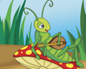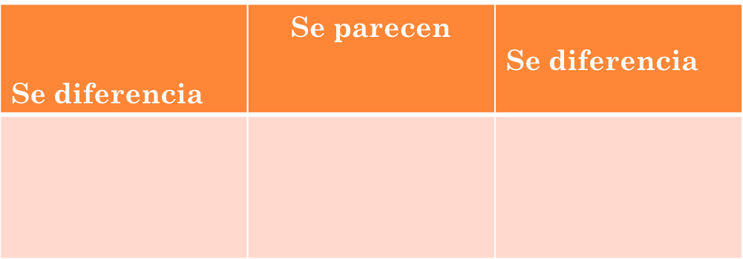**

**3) Para leer bien esta oración hay que ordenar las palabras.** Escríbelas ordenadas en las siguientes líneas.